Definición 5.3: Diremos que un elemento x ε A es idempotente si x * x = x. Diremos que la ley de composición
interna “*” es idempotente si todo elemento de A es idempotente.
Z: enteros Q:racionales R: reales
- Z + grupo abeliano asociativos, ∃ neutro e=0, ∃ inverso elemento idempotente solo el 0 y conmutativo

- Q+ grupo asociativos, ∃ neutro e=0, ∃ inverso
- x todos menos el 0 grupo asociativos, ∃ neutro e=1, ∃ inverso

- R+ grupo abeliano asociativos, ∃ neutro e=0, ∃ inverso, conmutativo
- x todos menos el 0 grupo Abeliano asociativos, ∃ neutro e=1, ∃ inverso, conmutativo

- matrices de orden 2x3 sobre los reales y la +es un grupo
- suma modulo n es un grupo abeliano

- (Z,+,*) anillo conmutativo con identidad es cuerpo solo si n es un numero primo Zn

- (Q,+,*), (R,+,*) anillos y cuerpo
- Las matrices son anillos y poseen divisores propios del cero
Definición 5.9: Si G es un grupo finito llamaremos orden de G al número de elementos de G. También nos referimos al orden de G como su longitud. Cuando el número de elementos de un grupo no es finito, diremos que G tiene orden infinito.

Dos grupos son isomorfos si es posible trasladar todas las propiedades algebraicas de uno en el otro. Lo simbolizamos G y G* grupos isomorfos f: GG*
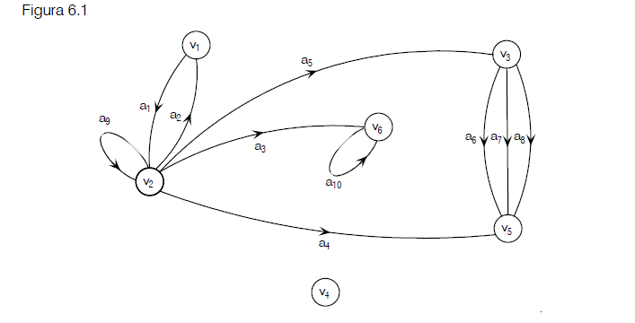

Definición 6.3: Dos vértices son adyacentes si (vi, vj) o (vj, vi) pertenecen a φ(A), es decir si son origen y extremo de un mismo arco. Por ejemplo: v1 y v2; v2 y v2; v3 y v5 .
Definición 6.4: Dos arcos distintos son adyacentes cuando tienen una extremidad común. Por ejemplo: a1 y a9; a1 y a2; a6 y a7; a4 y a5; a2 y a3.
Definición 6.9: Dos arcos (vi, vj) y (vk, ve) son estrictamente paralelos cuando vi = vk y vj = ve, es decir, coinciden sus respectivos vértices iniciales y finales. Así, por ejemplo, son estrictamente paralelos a6 y a7; a9 y a9.
Definición 6.11: Dos arcos (vi, vj) y (vk, ve) son paralelos opuestos si vi = ve y vj = vk, es decir el origen de uno es extremo final del otro. Por ejemplo: a1 y a2; a9 y a9.
G(v)=0 VERTICE AISLADO G(V)=1 VERTICE PENDIENTE
- Digrafo parcial (suprime arcos)
- Subdigrafo (suprime nodos)
- Subdigrafo parcial (suprime arcos y nodos)
- MULTIDIGRAFO contiene arcos estrictamente paralelos no triviales(consigo mismo)
Definición 6.20: Una relación 𝕽 definida en un conjunto B se denomina REFLEXIVA si para todo x εB, el par (x, x) ε 𝕽. Es decir, una relación definida en un conjunto B es reflexiva si todo elemento de B está relacionado con si mismo.
Definición 6.21: Una relación 𝕽 definida en un conjunto B se denomina SIMÉTRICA cuando para todos los elementos x, y ε B, si el par (x, y) ε 𝕽 entonces (y, x) ε 𝕽 . Esto expresa que si un par ordenado pertenece a la relación, su simétrico también debe estar.
Definición 6.22: Una relación 𝕽 definida en un conjunto B es TRANSITIVA si para todos x, y, z ε B, se verifica
que: si (x, y) ε 𝕽 y (y, z) ε 𝕽 entonces (x, z) ε 𝕽
Definición 6.23: Una relación 𝕽 en un conjunto B se denomina ANTISIMÉTRICA si para todos los elementos x,
y ε B siendo x ≠ y, y tales que el par (x, y) pertenece a 𝕽, entonces (y, x) no pertenece a 𝕽.
Grafos no dirigidos

aristas o lados (antes arcos o flechas)
lazos (antes bucles o rizos)
cadenas (antes caminos)

Definición 6.32: Se dice que un grafo es conexo si para todo par de vértices existe al menos una cadena que los une. Se considera el caso trivial de que existe una cadena de longitud cero que une todo vértice consigo mismo.
Arboles
Definición 6.39: Sea el digrafo T = {V, A, φ}. Decimos que T es un árbol dirigido o árbol con raíz si existe
un vértice v0 ε V tales que desde v0 hasta cualquier otro vértice v εV existe un único camino que los une.
El vértice v₀ se llama raíz del árbol dirigido árbol vacío es aquel árbol que no tiene vértices λ

Propiedad 6.6: Sea T = {V, A, φ} un árbol dirigido, entonces se satisfacen las siguientes condiciones:
i) T no tiene circuitos. ii) v0 es única raíz de T. iii) Cada vértice g⁻(v) = 1 salvo la raíz
Árbol dirigido$≡$árbol con raíz
Definición 6.40: Para el caso no dirigido definimos el árbol como un grafo conexo y sin ciclos.
Propiedad 6.7 : Sea T = {V, A, φ} un grafo y o(V) = n. Son equivalentes:
i) T es un árbol. ii) T no tiene ciclos y o(A) = n -1. iii) T es conexo
iv) agregando una arista entre vértices no adyacentes se crea un ciclo. v) suprimiendo una arista deja de ser conexo.

Propiedad 6.8 : Todo árbol con o(V) > 1 tiene al menos dos vértices pendientes.
Definición 6.42: Sea T = (V, A, φ) un árbol con raíz. Una hoja (o vástago) es cualquier vértice que posee grado positivo igual a cero.
Definición 6.43 : Sea T = (V, A, φ) un árbol con raíz. Un vértice interno (o vértice de ramificación) es cualquier vértice que no sea hoja.
Recursiva
estructura jerárquica de elementos llamados nodos o vértices, uno se distingue como raíz, estableciendo una relación de “parentesco” entre estos , imponiendo el uso de términos como padre, hijo, hermano, antecesor, sucesor.
Definición 6.44
i) Si o(V) = ∅, entonces este es el árbol vacío ii) Un nodo es un árbol y raíz.
iii) Sea n un nodo y T1, T2, ..., Tk árboles con raí-ces n1, n2, ..., nk, respectivamente. Podemos construir un nuevo árbol con raíz, definiendo a n como el padre de los nodos n1, n2,..., nk. En el árbol construido de esta manera, n es la raíz y T1, T2, ..., Tk son los subárboles de la raíz. Los nodos n1, n2, ..., nk reciben el nombre de hijos del nodo n.

Definición 6.47 : Se define un árbol (con raíz) binario completo de altura h a aquel en el que todos sus nodos de ramificación tienen grado positivo igual a dos y todas sus hojas se encuentran en el mismo nivel h. En los árboles binarios completos, cada nodo, excepto las hojas, tiene dos hijos: un subárbol izquierdo y un subárbol derecho.
Árbol binario
Recorrido en preorden | Recorrido en inorden | Recorrido en postorden
Visitar la raiz | Recorrer el subarbol izquierdo | Recorrer el subarbol izquierdo
Recorrer el subarbol izquierdo | Visitar la raiz | Recorrer el subarbol derecho
Recorrer el subarbol derecho | Recorrer el subarbol derecho | Visitar la raiz

NOTACIÓN SECUENCIAL MEDIANTE PARÉNTESIS ANIDADOS
Definimos la notación prefija como: (R (Subárbol Izquierdo, Subárbol Derecho))
Mientras que la notación postfija se define como: ((Subárbol Izquierdo, Subárbol Derecho) R)
La ausencia de un árbol se simboliza con lambda y el R es la raíz
Estructura etiquetadas
Definición 6.48 Un árbol etiquetado para una expresión aritmética se construye de acuerdo a las siguientes reglas:
i) El árbol correspondiente a un solo símbolo o variable numérica es un nodo que tiene a ese símbolo como etiqueta.
ii) El árbol de una fórmula que consiste en un operador binario y sus dos argumentos, por ejemplo “a ∙ b”, se forma construyendo un nodo y etiquetándolo con el operador “∙”; se construye el árbol para la expresión “a” y se lo define como un subárbol izquierdo de “∙” y, de manera similar, se construye el árbol para “b” y se lo toma como subárbol derecho de “∙”.
Solo tiene recorrido en preorden y postorden la forma en inorden es ambigua
LPO sintaxis
Los símbolos de constantes, funciones y predicados forman los símbolos no lógicos o el vocabulario específico para cada lenguaje de primer orden. Como los símbolos lógicos son comunes a todos los lenguajes de primer orden, un lenguaje de primer orden queda determinado por su vocabulario, que simbolizamos con <Cons, Func, Pred>
Definición 8.2 Una lista de símbolos del alfabeto dado, que como ya sabemos, está formada por los símbolos lógicos y el vocabulario, es un término si y sólo si se puede obtener aplicando un número finito de veces las siguientes reglas:
- Una constante es un término. ii) Una variable es un término. iii) si t1,t2,tn son términos f(t1,t2,tn) es un termino
Definición 8.3
Llamaremos grado de complejidad de un término t y lo anotaremos como comp(t) al número de símbolos de función que figuran en la expresión de t, contados tantas veces como aparezcan.
t = f(t1, t2,…, tn) comp(t) = comp(t1) + comp(t2) + … + comp(tn) + 1.
Definición 8.4
Una fórmula bien definida (fbd) o fórmula bien formada (fbf) o simplemente una fórmula de
un lenguaje de primer orden se define de la forma siguiente:
i) Si P es un símbolo de predicado n-ario y t1, t2, ..., tn son términos, luego P(t1, t2, ..., tn) es
una fórmula atómica. Toda fórmula atómica es una fórmula.
ii) Si φ es una fórmula entonces -φ es una fórmula.
iii) Si φ y ψ son fórmulas entonces φ → ψ), (φ ↔ ψ), (φ ⋀ ψ) y (φ ⋁ ψ) son fórmulas.
iv) Si φ es una fórmula y x es una variable entonces (∃ x φ) y (⩝x φ) son fórmulas.

Definición 8.6
Llamaremos grado de complejidad de una fórmula φ y lo denotaremos con comp(φ) al
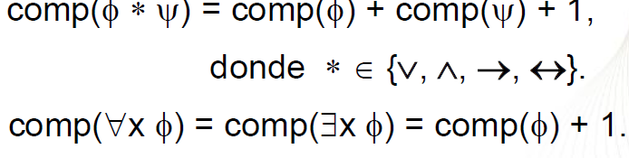
número de conectivos y cuantificadores que figuran en φ, contados tantas veces como aparezcan.

Definición 8.9 Se dice que una variable x aparece ligada en una fórmula cuando la aparición de x está
inmediatamente a la derecha o a continuación de un cuantificador, o cuando la aparición de
x está dentro del ámbito de un cuantificador que tiene a x como variable que lo sigue inmediatamente
a la derecha. Una ocurrencia o aparición de x que no es ligada se dice libre.
Definición 8.11 Una sentencia, enunciado o fórmula cerrada es una fórmula que no tiene variables libres.
En un enunciado toda variable está en el ámbito de un cuantificador para esa variable.
Definición 8.12 si en una formula figuran variables libre las formulas son enunciados y se llaman la clausura universal y la clausura existencial
Definición 8.13 Un término se llama básico o término ground o ground term si no contiene variables.
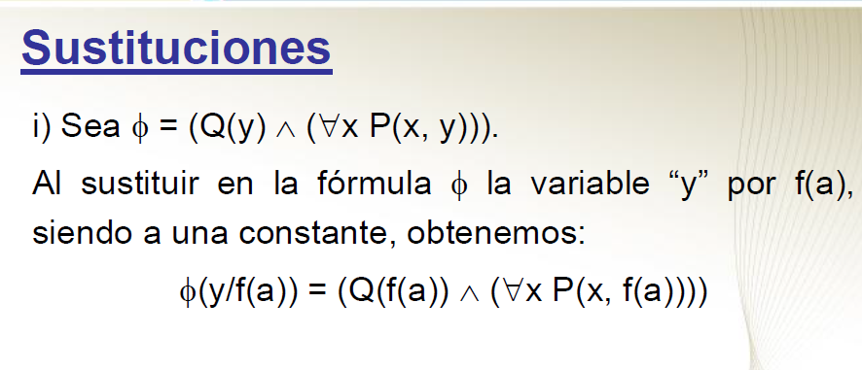
Definición 8.14 Una fórmula se llama básica si no contiene variables.

Se restringe solo para variables libres por términos básicos

LPO Semántica

asignar un valor de verdad a una fórmula sin variables libres. Si bajo una interpretación encontramos que un enunciado es verdadero diremos que la fórmula es satisfacible. Los conectivos y los cuantificadores tienen el mismo significado en todas las fórmulas, pero el significado de los símbolos de constantes, de los símbolos de función y de los símbolos de predicado puede variar.

